HW12

學號:B05605030 系級:森林二 姓名:郭玟妍

一、

(a)

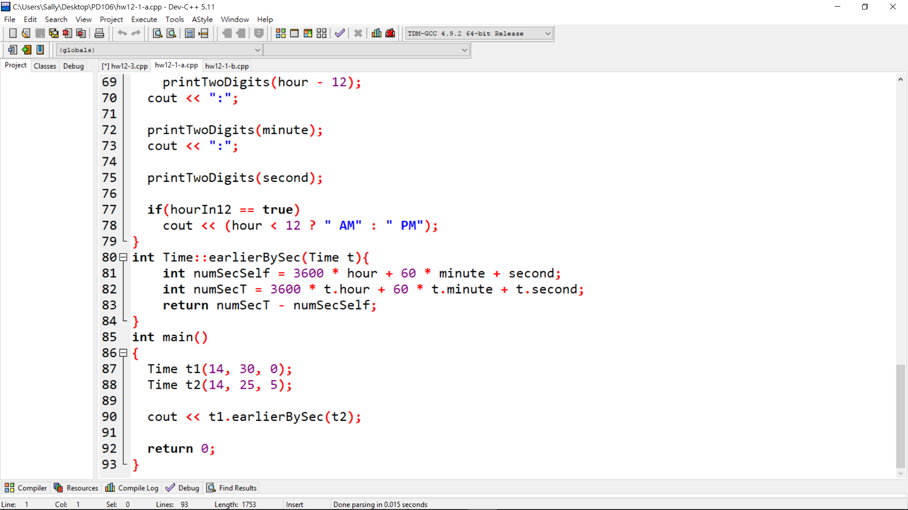

(b)

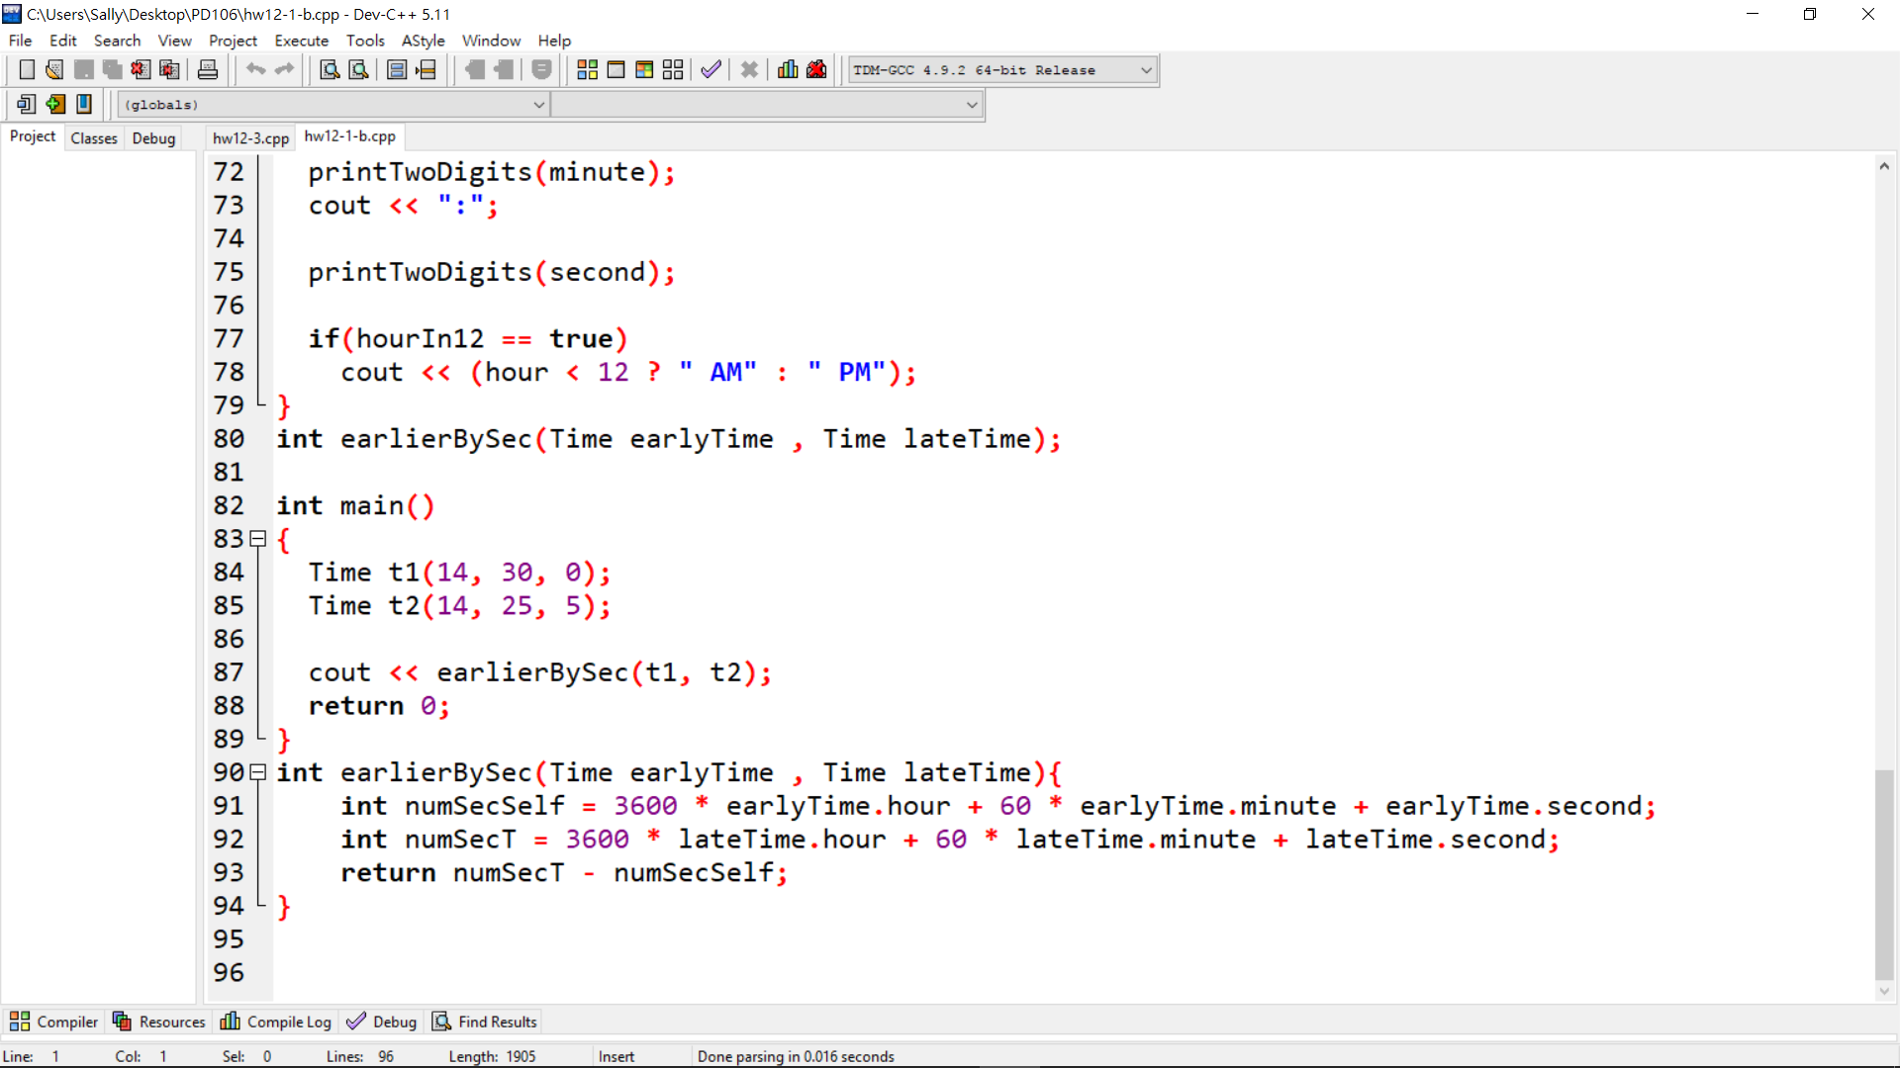

我覺得加上getter比較不會破壞模組化，之後加上其他function也可以使用，用friend比較方便。在class裡面加上friend earlierBySec(Time earlyTime , Time lateTime);就可以提取。

(c)沒有copy construtor會到至兩個指標指向同一塊記憶體，會互相影響，所以會產生error，如果其中一個deconstrutor後，指標指的記憶體已經被釋放，產生error。